Kategorie B PlusEnergieBauten PlusEnergieBau®-Diplom 2014
Die Familie Andrea und Markus Wäger erstellte 2013 in Ruschein/GR ein Einfamilienhaus (EFH), welches sie als Ferienhaus nutzt. Dank guter Wärmedämmung, effizienten Haushaltsgeräten und LED-Lampen würde das Holzhaus bei ganzjährig bewohntem Zustand 8’400 kWh/a benöti- gen. Der Heizungs- und Warmwasserbedarf wird mittels solarbetriebener Wärmepumpe (WP) gedeckt. Auf dem Dach produziert eine optimal ganzflächig integrierte PV-Dachanlage mit 8 kWp rund 10’150 kWh pro Jahr. Daraus resultiert ein jährlicher Solarstromüberschuss von rund 1’750 kWh. Das PlusEnergie-EFH weist eine Eigenenergieversorgung von 121% auf.

121%-PEB-EFH Wäger, 7154 Ruschein/GR

Die Familie Wäger erstellte ihr Ferienhaus mit Holz aus der Region. Bei einer ganzjäh- rigen Benutzung des Ferienhauses läge der nach SIA-Werten berechnete Gesamtener- giebedarf bei rund 8’400 kWh pro Jahr. Die nach Süden ausgerichtete, sorgfältig integ- rierte PV-Dachanlage erzeugt 10’150 kWh/a, womit das Gebäude übers Jahr hin- weg betrachtet einen Solarstromüberschuss von 21% aufweist.
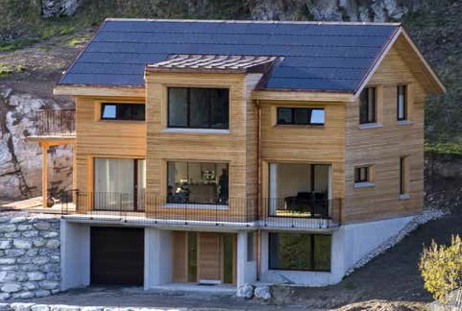Da es sich um ein Ferienhaus handelt, welches nicht während des ganzen Jahres benutzt wird, liegt der tatsächliche Gesamt- energiebedarf bei rund 7’580 kWh/a. Der effektive Solarstromüberschuss für das öf- fentliche Netz beträgt folglich 2’570 kWh/a. Mit diesem Solarstromüberschuss könnte ein Elektroauto rund 25’700 km zurückle-

1
gen oder 70% mehr als ein „Durchschnitts- auto“, das 15’000 km pro Jahr fährt.
Für die sorgfältige Planung und Integra- tion der ganzflächigen Solaranlage auf der Dachsüdseite des PlusEnergie-EFH mit ei- ner positiven Jahresenergiebilanz erhält die Familie Andrea und Markus Wäger das PlusEnergieBau-Diplom 2014.
Technische Daten

Energiebedarf (Gemäss SIA)

EBF: 271 m2 | kWh/m2a | % | kWh/a
Heizung: | 9.3 | 30 | 2’529
Warmwasser: | 4.7 | 15 | 1’265
Elektrizität: | 17 | 55 | 4’607
GesamtEB:  Energieversorgung | 31 | 100 | 8’401
Eigen-EV: m2 kWp kWh/m2a % kWh/a PV Dach: 55 7.9 184.5 121 10’146

Energiebilanz (Endenergie) | % | kWh/a
Eigenenergieversorgung: | 121 | 10’146
Gesamtenergiebedarf: | 100 | 8’401
Solarstromüberschuss: | 21 | 1’745

◊ Bestätigt von REPOWER am 4.7.2014 Josef Ackermann, Tel. 081 926 26 26

Beteiligte Personen:

Standort:
Markus und Andrea Wäger
Via Plaun Martin 14, 7154 Ruschein GR
Bauherrschaft:
Markus und Andrea Wäger Oberwaldstrasse 3, 9205 Waldkirch
Tel. 071 434 60 69, andrea.waeger@waldkir.ch
Architektur:
Urban Wäger
Schützengasse 2, 9205 Waldkirch
PV-Anlage:
Wäger + Co. Elektro- und Photovoltaikanlagen Oberwaldstrasse 3, 9205 Waldkirch

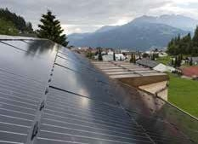
2

- Das Ferienhaus würde bei ganzjährig bewohn- tem Zustand jährlich 8’400 kWh verbrauchen. Tatsächlich benötigt es nur 7’580 kWh/a.
- Die ganzflächig optimal integrierte 8 kWp-PV- Anlage erzeugt 10’100 kWh/a und deckt 121% des Gesamtenergiebedarfs von 8’400 kWh/a.

Schweizer Solarpreis 2014 | Prix Solaire Suisse 2014 | 55

